SPOROČILO ZA MEDIJE

BAUMIT LIFE CHALLENGE 2021
Nagrajene najlepše arhitekturne rešitve v Evropi

Dunaj/Ljubljana, 22. aprila 2021 - Na Dunaju so že četrtič zapored razglasili zmagovalce natečaja Baumit Life Challenge v šestih kategorijah in razkrili najlepšo arhitekturno rešitev z njihovo fasado v vsej Evropi: MO Museum v Vilni (Litva). Slovenski arhitekti so se tudi letos odlično odrezali. V finalnem izboru so bili namreč kar trije slovenski projekti, zmagovalec v kategoriji večstanovanjskih zgradb pa so oskrbovana stanovanja Murgle, LAB Arhitekti d.o.o., kar dokazuje visoko raven slovenske arhitekture.

Fasada je obraz hiše. Vsaka ima svoj slog in je odraz ljudi, ki živijo v njej. V Baumitu omogočajo, da različne stavbe dobijo različen značaj, ustvarjen iz različnih materialov, struktur, oblik in barv. Leta 2012 so predstavili "Life" – največji in najlepši evropski sistem barv za fasade. Domišljija, izvedba in barve so jih pripeljale do ideje ozaveščati o arhitekturi in dobrem oblikovanju, in tako se je rodil Baumit Life Challenge, natečaj, na katerem že od 2014 vsako drugo leto podelijo nagrade za najboljše evropske arhitekturne rešitve, ki jih krasijo fasade Baumit. Projekte ocenjuje 13-članska neodvisna strokovna žirija, ki je izbrala nominirance tudi za Baumit Life Challenge 2020, podelitev nagrad pa je bila zaradi pandemije prestavljena na letos. Na spletnem dogodku je vrhunska mednarodna zasedba Baumitovih strokovnjakov in evropskih arhitektov predstavila najboljše projekte in zmagovalce natečaja ter delila svoja profesionalna spoznanja in inovativne ideje. Mednarodna strokovna žirija je med 385 prijavljenimi projekti iz 26 držav izbrala 36 finalistov, izmed katerih je izbrala zmagovalca za vsako kategorijo in krovnega zmagovalca tekmovanja Life Challenge 2020/21. Ta naziv je pripadel projektu MO Museum v Vilni (Litva) v izvedbi arhitektov 'Studio Libeskind' in 'Do Architects'.
Med finaliste so se uvrstili tudi trije slovenski projekti, in sicer v kategoriji enodružinskih stavb Patio no. 1 v Ljubljani (Gabrijelčič Arhitekti), med zgodovinskimi prenovami je blestel grad Štanjel (Zavod za kulturno dediščino), med večstanovanjskimi stavbami pa projekt oskrbovanih stanovanj Murgle (LAB Arhitekti, d.o.o.), Ljubljana, ki je tudi zmagal v tej kategoriji. Mednarodna strokovna žirija je v obrazložitvi zapisala: »Oskrbovana stanovanja Murgle s svojo harmonično fasado kažejo 'manj je več'. Arhitekturna rešitev dokazuje, da je lahko tudi varčna rešitev obenem elegantna in funkcionalna. Zaključek fasade je vznemirljiv preplet svetlega ometa v kombinaciji z zlatimi kovinskimi ploščami. Raznolikost fasade je z občutkom usklajena z urbanim okoljem, kar ustvarja prijazen in očarljiv javni prostor.«
Matevž Korošec iz LAB Arhitekti, d.o.o., je takole komentiral nagrado: »Malo presenečeni smo s ponosom sprejeli novico, da je naš projekt zmagal na tekmovnjau Life Challenge 2020 v kategoriji večstanovanjskih stavb. Izbor nominirancev je predstavil sodobno evropsko arhitekturo iz različnih kulturnih okolij, ki izraža velik kreativni potencial, zato je izbor našega projekta za zmagovalca še toliko bolj cenjen in obvezujoč za nadaljnje delo. Zahvala za povabilo in prijetno druženje pa gre tudi organizatorju tekmovanja, družbi Baumit!«
Slovenski arhitekti so bili uspešni tudi na prejšnjih Baumitovih natečajih, saj so leta 2016 poželi dve nominaciji in eno zmago v kategoriji, na podelitvi leta 2018 pa so zmagali v dveh kategorijah. Članica letošnje strokovne žirije je bila tudi slovenska arhitektka Lenka Kavčič, sicer pobudnica festivala Odprte Hiše Slovenije, ki je po izboru povedala: »Arhitektura enodružinske hiše, stanovanjskega bloka, poslovnega objekta ali šole v sebi združuje mnogo več kot zgolj funkcionalnost, trdnost in lepoto. V izbranih materialih se pojavnost arhitekturne misli nadgradi in izpostavi ne samo v vizualnem, ampak tudi v taktilnem smislu. Projekti slovenskih arhitektov so vnovič dokazali, da sodijo v sam evropski vrh s svojimi kreativnimi rešitvami, v katerih koncept gradijo skupaj z estetiko, funkcionalnostjo, trajnostnostjo in odgovornostjo, kar je prepoznala tudi mednarodna žirija.«

Najlepše arhitekturne rešitve v Evropi 2020/21:
Pregled zmagovalnih projektov

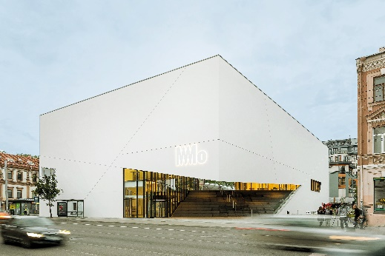
Zmagovalec Life Challenge
Life Challenge Award 2020/21:
Mo Museum, Vilna (LT)
https://int.baumit.com/lifechallenge2020/projects/non-residential/2216/mo-museum

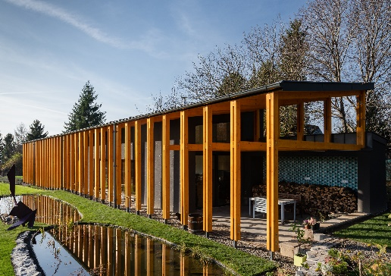
Enodružinska stavba
Longitudinal-Axis Home, Budakeszi (HU)
https://int.baumit.com/lifechallenge2020/projects/single-family-house/2378/longitudinal-axis-house

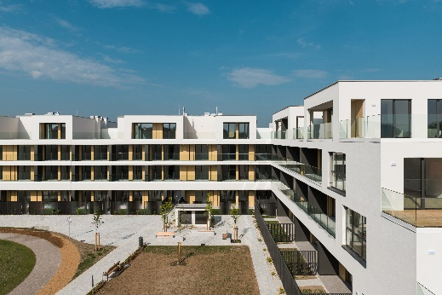
Večstanovanjska stavba
Oskrbovana stanovanja Murgle, Ljubljana (SI)
https://int.baumit.com/lifechallenge2020/projects/multi-family-residential/2574/murgle-apartments

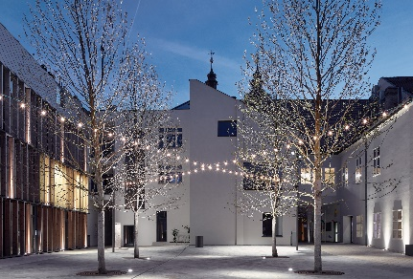
Nestanovanjska stavba
The Courtyard, Trnava (SK)
https://int.baumit.com/lifechallenge2020/projects/non-residential/2708/the-courtyard

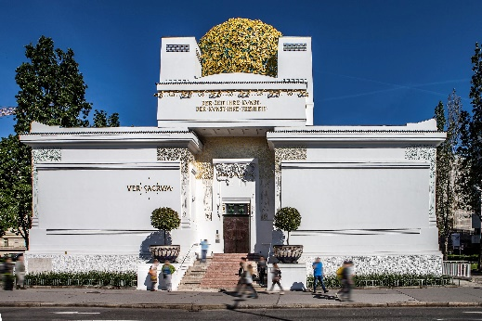
Toplotna (energetska) prenova
Secession, Dunaj (AT)
https://int.baumit.com/lifechallenge2020/projects/historical-renovation/2346/secession

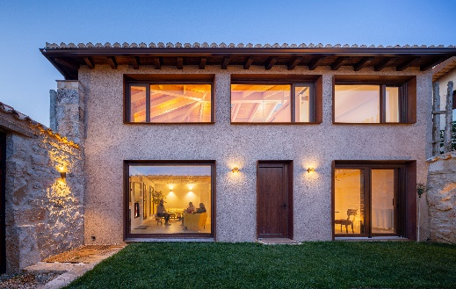
Zgodovinske prenove
Vivienda Alcoba, Alcoba de la Torre (ES)
https://int.baumit.com/lifechallenge2020/projects/thermal-renovation/2704/vivienda-alcoba

Struktura poudari obliko
Rue Curial, Pariz (FR)
https://int.baumit.com/lifechallenge2020/projects/stunned-by-texture/2736/rue-curial

Fotografije za objavo (povezave spodaj):

- Slovenski projekti:
- Oskrbovana stanovanja Murgle (foto: Žiga Lovšin)
- Patio No.1 (foto: Jure Goršič)
- Grad Štanjel (foto: Miran Kambič)

- Zmagovalni projekti:

- 01 MO Museum_LC21 Award.jpg: Mo Museum, Vilna, LT (foto: Norbert Tukaj)
- 02 Longitudial-Axis Home_Single Family.jpg: Longitudinal-Axis Home, Budakeszi, HU (foto: Benedek Bognár)
- 03 Murgle Apartments_Multi Family.jpg: Murgle Apartments, Ljubljana, SI (foto: Žiga Lovšin)
- 04 The Courtyard_Non Residential.jpg: The Courtyard, Trnava, SK (foto: BoysPlayNice)
- 05 Secession_Historical Renovation.jpg: Secession, Dunaj, AT (foto: Baumit)
- 06 Vivienda Alcoba_Thermal Renovation.jpg: Vivienda Alcoba in Alcoba de la Torre, ES (foto: Rubén Bescos)
- 07 Rue Curial_Stunned by Texture.jpg: Rue Curial, Pariz, FR (foto: FABPICTURE)

Več informacij:
lifechallenge.baumit.com
baumit.com

O Baumitu
Blagovna znamka Baumit je bila ustanovljena leta 1988 in je danes uveljavljeno ime v evropski industriji gradbenih materialov. Podjetje je v Sloveniji prisotno že od leta 1994. Baumit je vodilni proizvajalec toplotnoizolacijskih fasadnih sistemov in zaključnih slojev v Srednji Evropi. Letno vgradi več kot 45 milijonov kvadratnih metrov fasadnih sistemov Baumit, kar je dober razlog za zaupanje v proizvode znamke Baumit. Skupina Baumit ima podružnice in odvisne družbe v 25 evropskih državah, zaposluje več kot 3500 ljudi, njihova prodaja pa je leta 2020 dosegla milijardo evrov.

V podjetju Baumit so se zavezali, da bodo še naprej razvijali ideje prihodnosti in s svojimi proizvodi ustvarjali pogoje za zdravo bivanje. Več na https://baumit.si/

Kontakt:
Vesna Vulič, Baumit d.o.o.
T: 01 236 37 75
E- pošta: vesna.vulic@baumit.si

